Lección 1: Clasifiquemos, contemos y comparemos grupos de objetos
- Descifremos cuál grupo tiene más objetos.

1.1: Clasifiquemos, contemos y comparemos
¿Cuántas chaquiras hay en cada grupo?
Muestra cómo pensaste. Usa dibujos, números o palabras.
_______________
_______________
Marca el grupo que tiene menos chaquiras.

1.2: ¿Quién tiene más?
- ¿Cuántas chaquiras hay en cada grupo?
Muestra cómo pensaste. Usa dibujos, números o palabras.
- _______________
- _______________
- ¿Cuántas chaquiras hay en total en tu bolsa?
- _______________

1.3: Centros: Momento de escoger
Escoge un centro.
Menos, lo mismo, más
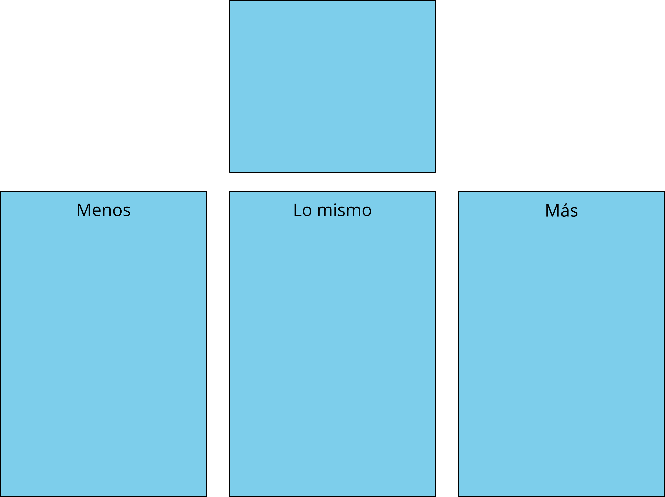
Dedos matemáticos
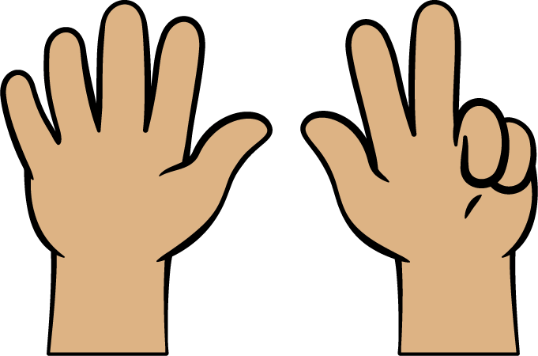
Construcción de torres
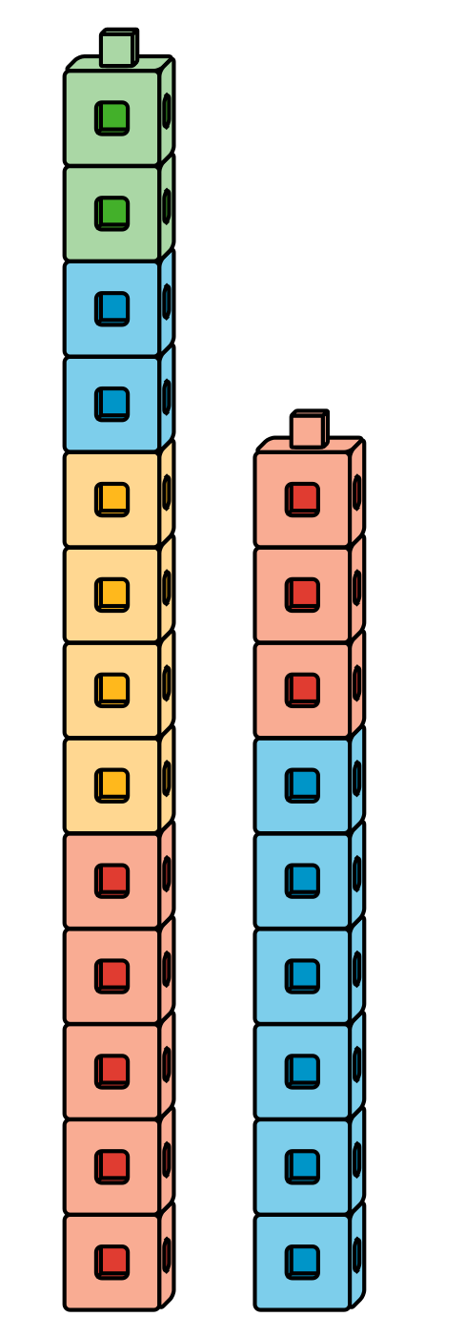
Historias matemáticas
¿Cuál es?
© CC BY 2021 Illustrative Mathematics®

